产品运营:美图秀秀的运营推广案例分析

所以团队几乎都是应届生缺乏相关运营经验；由于产品开发周期相对较长，我们采取了运营先行的策略，而微信公账号是我们的运营重点；微信日常运营以内容为准，不过产品即将上线，上线后运营团队需要较强的活动运营能力。

综上，目的主要有以下两个：

1、增加品牌曝光，增加微信订阅粉丝；

2、正式战役开始前的练兵。

现在来阐述下此次活动涉及到的一些产品化的做法，都会以实例进行讲解：

1、抓住用户的本质需求

以下这个活动相信大家在朋友圈都非常眼熟了，不少朋友都在吐槽朋友圈被刷屏，但是另外一群人却依旧乐此不疲的参与。

第一次看到此活动时候，直接大脑反射是：策划者真nb，又一个打着幌子刷自拍的活动将占领朋友圈。

[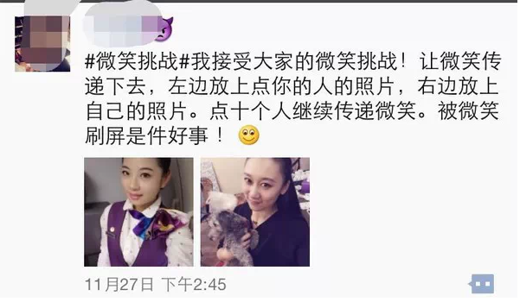](http://www.niaogebiji.com/data/attachment/portal/201501/14/120953rh50y0fjfrv9f0hi.png)

常规意义上的运营推广一般会用以下两种方式驱动用户：利益和心理。

一般以利益驱动的活动都会相对硬的方式呈现，并缺乏生命力，靠的是强推。而心理驱动的活动带有较强的自生长能力和病毒传播特性，典型如曾经也蔓延朋友圈的“围住神经猫”（炫耀心理）。

以上活动是典型以心理满足为核心的活动，在对自拍这件事充满恶意的朋友圈，如果发自拍的行为是一个强需求，那么赋予自拍的“那个理由” 就是一个好产品。“微笑活动”以圈出十个好友利用用户关系链传播；还给出一个“冠冕堂皇的理由”：被微笑刷屏是件好事。给用户一个自我心理暗示：我可不是单纯发自拍，微笑是一件“走心”的事噢。

基于以上思路，结合我们的目标用户群特性。我对团队提出了一个以利益作为“引子”，满足用户晒自拍的活动方向。

经过团队的讨论提出了活动主题，并且我们给力的BD辣辣童鞋联系到某电商B2C提供了实物和优惠劵等奖励。那么，万事俱备，只欠东风。活动可以风风火火开搞啦！！！

当然，如果只是这么简单，此文就没有存在的必要了。且看下文。

2、庞大的用户基数才能支撑一个“大”产品

在我经历过的运营方案里面，特别多运营人员喜欢提出一些看似有“创意”的运营想法。一方面觉得“借鉴”是一件失水准的事情，同时也把创意这件事高于了用户相对能触达的实际场景。

比如晒照片可以衍生出很多晒法：晒闺蜜合照、晒自拍、晒旅游照甚至像“少年不可欺”那样晒高空拍照。不同的主题特性最大的区别就是：内容生产成本可能完全不一样。由此带来的影响：参加的门槛也就完全不同。

大用户量参加的活动一定是简单的，内容信手拈来的。这个原则适用于综合性产品也适用于垂直产品。这个看似简单的原则在执行过程中往往则是南辕北辙。

拆掉门槛，放你的用户进来。

3、多做不如少做原则

负责此次活动的是我们的社会化媒体部门，所以该部门的负责人一开始还提出了微信、微博（因为我们微博还未正式运营，所以粉丝极少）同时并行的活动方案，希望也推一把微博。

初级的PM容易犯堆砌功能的毛病，看到啥都新鲜。而初级运营则喜欢堆砌渠道，总以为推的地方越多效果就好，恨不得把所有资源都用上，一个活动带来无数收益。毛泽东在内战时期提出一个非常出名的战术理论“集中优势兵力，各个歼灭敌人”，这一理论和产品方法论的“多做不如少做”有异曲同工之妙。从“脑爆”后无数的点子中抽离活动核心玩法、TOP推广渠道、单一活动集中地和产品中提出十个功能点然后砍掉只做一个原理是一样的。

鉴于创业团队的原因，资源有限渠道有限，与其广撒网。集中在一个战场，倾其兵力看起来是一个更好的玩法。相信大家都明白在10个地方搞活动都只有10个人参加和在一个地方搞活动但是100个人参加的区别。

套句鸡汤：不要忘了初心。

4、核心功能作为引爆点

搜狗输入法的崛起源于庞大实时更新的词库，美拍崛起因为精美的MV特效。某些产品的胜利在于其“局部构成的整体大于局部”而形成1+1>2的效应，而还有一些快速崛起的产品仅仅因某个核心功能。

核心功能作为引爆点的原理同样适用于运营活动，一个强调强节奏感的运营案更基于此，上文提到我们以利益作为引爆点，大概如下：

在活动开始前两天，我们已经对活动进行了小批用户放量，以测试是否存在较强自传播性。结果，结果我们失望了，最开始的两天我们一共获得了低于300的参与人数。所以唯一的希望停留在通过奖品吸引“种子”用户再通过这批用户进行传播。

我们把可传播性分为三个层次：

一、自传播性极强的内容或活动可能仅仅因为初始一两个用户节点就会形成蔓延之势；

二、次之则需要积累到一定基础用户量级后得以缓慢传播；

三、最弱则传播性几乎忽略不计，只能靠砸奖品维系。

我们的活动属于第二者，所以活动当天通过微信推送“有奖征集”后，参与人数当晚迅速上升到6000多人。为活动的二次传播提供了更大可能性。

以下是用户描述的[文案](http://www.niaogebiji.com/article-7184-1.html" \t "_blank)：怎么朋友圈都在玩这个？窃喜，嘻！

[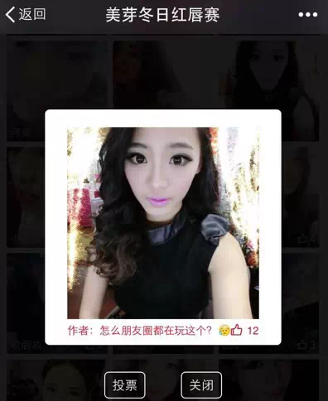](http://www.niaogebiji.com/data/attachment/portal/201501/14/120957xj0npus4xso8rzb1.png)

通常来说，一个极具传播性的方案是可遇而不可求的，而次之的方案相对容易产出的，不管是通过奖品、关键渠道还是KOL，找出并利用好你的引爆点or催化剂显得尤为重要。

5、活动也要快速迭代

由于活动时间较为紧急，必须卡在周五进行自传播测试，评审活动UI时我对设计师说：鉴于时间紧急，这个UI算是一个妥协的产物，并不代表真的很OK。以至于设计师在后面提交活动banner审核，我说OK 后她依旧小心翼翼的问：这个不是妥协的结果吧。

这是一个有趣的小插曲。但是我们看到的大部分运营活动都是上完活动就只管推广，甚至有的像我们这样出于卡时间草草上线。但是活动开始并不代表活动完全形成成型，动态的调整迭代才能做出更好的运营。

截止目前，我们对活动中非BUG细节进行了至少20个优化点，列举二三如下：

案例一：分享引导优化

开始我们设计的上传成功页提示文案如下

[](http://www.niaogebiji.com/data/attachment/portal/201501/14/121003srperozb5h1b5r61.png)

优化后如下：增加了更为明确的分享引导，将一个看似平常的“每日均可投票”进行强化并赋予一个所谓的“彩蛋”秘籍名义（这里还有一个小点需要强调，之所以提出以上点来源于我们的一个日常活动总结认知：“别以为用户都知道”）；对是否分享做判断，分享后则展示之前的文案。

从而，提高了分享率15%。

遗憾的是出于对微信规则忌惮：我们阉割了分享到朋友圈的设定，仅引导分享给好友。

[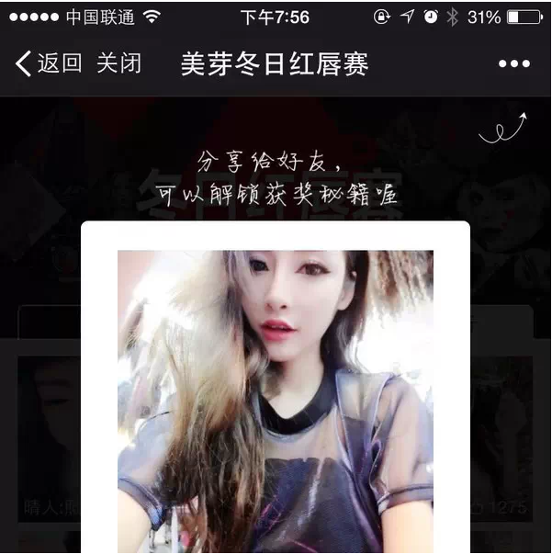](http://www.niaogebiji.com/data/attachment/portal/201501/14/121010gr3r6ripalxwlvv0.png)

[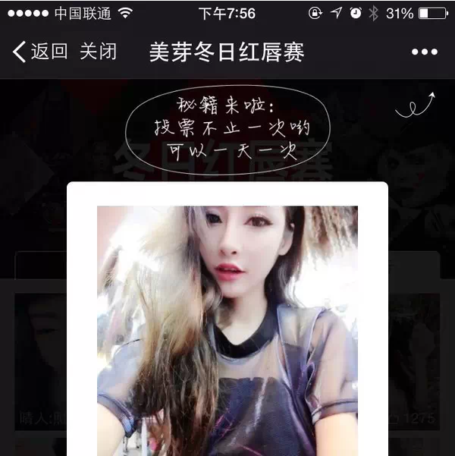](http://www.niaogebiji.com/data/attachment/portal/201501/14/121018fx9soh9pj59sshu9.png)

案例二：优化活动规则展示

迭代过程：如何获奖点击查看（静态提示）—如何获奖点击查看（动态提示）—关注美芽查看获奖规则（动态提示）

[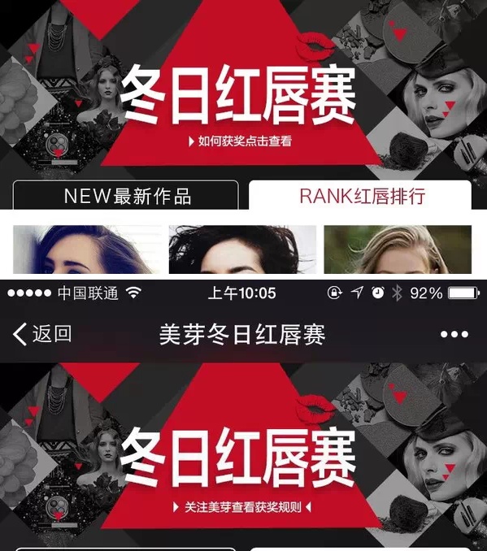](http://www.niaogebiji.com/data/attachment/portal/201501/14/121030p7mbfkoi988mkjzg.png)

以下分析迭代原因：

第一次：由于对自传播性期望值较大，前期故意弱化了奖品权重，经测试发现自传播性较差则提高了此权重；

第二次：关注转化率比较低，强化了关注行为引导。对应的规则详情页也进行了优化，如下所示：

[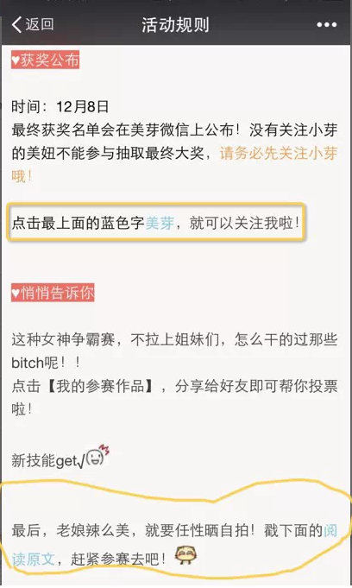](http://www.niaogebiji.com/data/attachment/portal/201501/14/121035kkf2kfs6a1wfabbu.png)

引导关注的文案开始在规则底部靠近“阅读原文”

我们先来分析下这个页面对应的场景：非粉丝用户看到别的朋友分享的内容点击进入活动页，想了解下规则再确定是否参加。

对应的逻辑设定：通过简要活动介绍后引导用户继续通过底部“阅读原文”返回活动页面参加活动。

当关注和参加活动并列在底部时候，用户所在的场景会更强的引导进入参加活动，从而忽略关注行为。我们做了什么调整呢？

[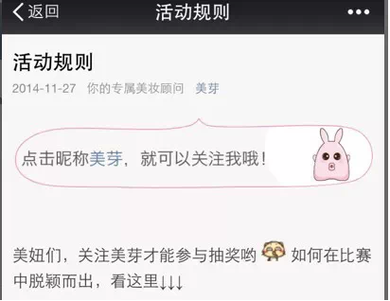](http://www.niaogebiji.com/data/attachment/portal/201501/14/121037ekje1vsjfamgpayf.png)

把这货拿到了顶部。关注了我们，找到活动入口so easy。先圈进来再说呗！！！

经过以上一系列调整：关注转化率提升了近30%。其它优化不一一列举。

这段主要想阐述的观点是：运营活动也是一个产品，需要根据实际运营情况进行迭代优化，并且由于活动时效性极强，一般都需要强跟进。这是大部分运营团队忽略的问题。

望卿慎思！

6、用用户语言去传达

做产品时候经常会强调用户语言，什么是用户语言？汽车之家CEO秦致曾经做了一个比喻，形容一个车放杯子的地方多大，传统车商就说直径7cm，而汽车之家用平时我们常见的饮料瓶来做比喻，装一个脉动瓶开上100码瓶子都不会飞出去，这就是用户语言。

简言之：用户喜欢的听得懂的不需要思考的就是用户语言。切记炫专业术语。

相反的例子：

去哪儿曾经在某个子产品线描述里面写到“某某POI某某”这样的介绍，POI你妹啊，行业人士还不一定看的懂呢！

[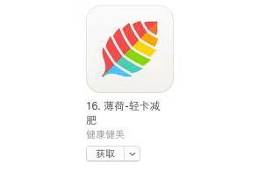](http://www.niaogebiji.com/data/attachment/portal/201501/14/121038i4we4b6wsbtpp59t.png)

这货是无意间看到的，“轻卡减肥”到底是什么玩意，我智商低，有人可以教教我么？

[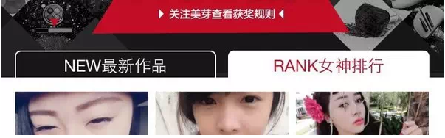](http://www.niaogebiji.com/data/attachment/portal/201501/14/121041chwqqj6656335o5c.png)

这个地方之前叫rank红唇排行，后面改成了“女神排行”，话说谁不想被叫女神呢？

当然，也不见得我们把用户语言写多赞，只是希望提醒下广大运营同胞写文案时候别犯二别装逼。抛砖引玉嘛！

7、单线程设计原则

单线程顾名思义，不会有太多逻辑分叉，在单一场景里面只强调引导一个主行为操作。

先来列举一个我们之前的反例：

[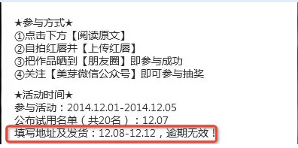](http://www.niaogebiji.com/data/attachment/portal/201501/14/121043fxhbs7z7000nbrra.png)

这是运营同事比较早期的活动介绍，这个场景的设定重点是介绍“活动是啥？怎么参加、奖品是什么、怎么才能获奖，奖品是真的么不会逗我玩吧”，而标红的地方隶属的场景是已收集获奖名单，对获奖名单进行告知。所以后期砍掉了除当前场景外的“无用”内容。

单线程设计强调沉浸式的用户体验，让用户专注当前场景，而往往我们看到很多这样的活动页，堆砌信息，恨不得把所有东西一股脑告诉大家，结果用户什么都记不住。这种案例多了去，大家随便找找看。

为此我们还专门在团队提过“当用户是一只7秒记忆的金鱼”的原则。尽量以“直”逻辑说事情，如果只需要说两件事，绝对不说第三件。冷笑话时间：传说金鱼的记忆只有7秒。

8、将复杂产品机制隐藏起来

这里的潜台词是：悄悄帮用户把事情干了。微信朋友圈照片上传体验是典型正面案例。做过照片上传功能产品的童鞋一定都非常蛋疼中国的网络环境，“笨”的设计搞一个草稿箱说：喂，你丫网络太差，哥也没办法帮你传上去，你再点一次吧。而“聪明”的朋友圈应该是先假写，等到网络好时候自动帮你上传（具体机制没有详细研究）。

对应到运营事件，通常运营人员为了节约自己的成本特别喜欢把“麻烦的事情”推给用户。举一个我曾经遇到的反例：申请某app的内测资格，要求我附上我在某社区曾发过的10个“爆款”帖。我认为正确的做法是给个该社区ID ，运营人员自己去看就好了。

因此，我们团队内部的执行原则是：如果用户需要做2倍的工作量，运营需要10倍的工作量，我们也应该把那十倍的工作量揽过来。

9、确保操作任务的连贯性

一个好产品的交互任务一定是环环相扣的。对于运营推广这种“短任务行为”，会有更苛刻的要求。这里衍生出两个方向讨论：

一、确保任务是连贯的，任何操作断层都可能导致大批量流失；

以下有两个实例帮助我们理解：

[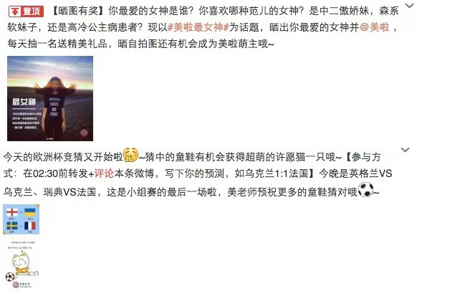](http://www.niaogebiji.com/data/attachment/portal/201501/14/121048kh88ezf6pfrl9v22.png)

对比两个活动，对大的区别在于活动2在用户看到的一瞬间就可执行，而活动1存在明显的场景和任务可剥离特征。活动1vs活动2，哪个更容易参加呢？

当然由于范例具有一定片面性。这里并非说活动二就非常不好，我们只是提出其中的点帮助分析。大家可以反思下曾经做过的运营活动，有哪些方案里面存在明显的任务断层，导致中途流失的。

二、在一个连贯操作任务里，对每一个环节的优化做的越好，最终获得的转化就越高。

漏斗模型非常适合解释这一原理的重要性。假设在91买断一周第一轮播位，轮播的广告位就是漏斗的口，banner点击次数-跳转到AppStore的人数-最终下载应用的人数-激活人数。banner是否符合目标受众的喜好，banner上的文案设计是否对目标群体有吸引力影响到—banner点击率；AppStore里app介绍、展示图是否OK 将直接影响—下载决策...以此类推。

这个道理非常简单...

鉴于时间和篇幅缘故，今天简要分析其中某些点，等我心情好时候继续补充。

希望对大家有所帮助，择精华，去糟粕！如果你觉得本文有王婆卖瓜之嫌，智者见智就好。

任性，就是不解释！